Warszawa, 24.07.2025 r.

**„Moja żona ma dla kogo żyć!”**

**Trwa dramatyczna walka Anety z glejakiem**

**45-letnia Aneta z Krakowa nie spodziewała się, że jej życie odwróci się o 180 stopni. Wszystko zaczęło się niewinnie, zwykłe problemy z mową mogły być wynikiem nawet zmęczenia... Nie sądziła, że za chwilę usłyszy druzgocącą diagnozę. Wynik badania histopatologicznego był bezlitosny: glejak (glioblastoma). Na portalu Pomagam.pl ruszyła zbiórka, potrzeba aż 250 tys. zł.**

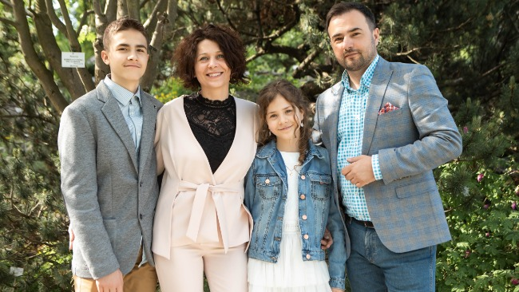

Walka Anety z glejakiem poruszyła już tysiące serc! W ciągu zaledwie 10 dni na zbiórce zebrano już ponad 100 tys. zł. Mimo, że statystyki są okrutne, Aneta się nie poddaje. Cyfry to nie wyrok – jest matką, żoną, człowiekiem, która ma dla kogo żyć i o co walczyć!

* *Moja żona Aneta ma 45 lat. Mamy dwójkę wspaniałych dzieci – 13-letnią córkę i 15-letniego syna. Aneta to kobieta o ogromnym sercu, która całe życie była blisko ludzi. Zawsze pomocna, empatyczna, kochająca – nie tylko dla swojej rodziny, ale także dla innych i dla zwierząt, które często znajdowały u niej schronienie i ciepło.* - opowiada na zbiórce Paweł, organizator i mąż Anety.

Aneta jeszcze niedawno prowadziła własną pracownię protetyczną i z uśmiechem przywracała innym uśmiech. Dziś prowadzi dramatyczną walkę z glejakiem - jednym z najbardziej agresywnych nowotworów mózgu. Straciła możliwość pracy, samodzielnego funkcjonowania i kontaktu z bliskimi. Mimo to każdego dnia wstaje, by toczyć kolejną walkę.

Leczenie Anety to ogromne wyzwanie finansowe, a w Polsce dodatkowo trwa – obecnie jest w trakcie 6 tygodniowego leczenia chemio i radioterapią. Niestety wiele nowych metod leczenia nie jest w Polsce refundowanych. Szansę dla Anety mogą stanoić takie terapie, jak immunoterapia IOZK w Niemczech (koszt: 140 000 euro), leczenie w klinice Sheba w Tel Awiwie (1,5 mln zł), przyjmowanie leku Vorasidenib (Voranigo) (ponad 40 tys. zł miesięcznie, dostępny tylko w kilku krajach), czy terapia TTField – jej koszt to 120 tys. zł miesięcznie.

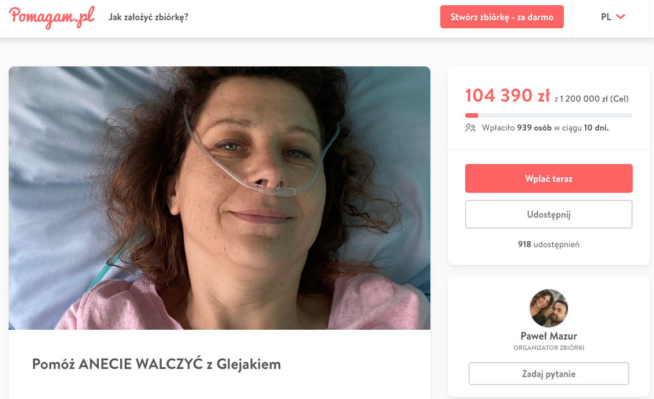

To nie są marzenia – to konkretne, realne szanse, które trzeba kupić… za ogromne pieniądze. Dlaczego liczy się każda złotówka? Dzięki setkom wpłat udało się w 10 dni przekroczyć próg 100 000 zł. Ale przed rodziną jeszcze długa droga – leczenie jest rozpisane na wiele miesięcy, a jego koszty to setki tysięcy, jeśli nie miliony złotych.

* *Mimo naszej trudnej sytuacji, nie poddajemy się. Codziennie szukamy dodatkowych możliwości pomocy – również w zagranicznych klinikach, które oferują nowoczesne metody leczenia glejaków. Ale i one wiążą się z ogromnymi kosztami, które znacznie przekraczają możliwości naszej rodziny. Dziś stoimy przed ogromnym wyzwaniem – walczymy o zdrowie Anety. Nasze dzieci codziennie patrzą z nadzieją, że mama jeszcze będzie zdrowa, że wszystko się ułoży i będzie jak dawniej.* - opowiada Paweł.

Bez dalszego wsparcia Aneta może nie dostać szansy na nowe terapie zagraniczne. Każda godzina zwłoki to stracony czas. A w tej walce czas to życie! Pomóż Anecie wpłacając pieniądze bezpośrednio na zbiórkę na Pomagam.pl.

Link do zbiórki: <https://pomagam.pl/eh7t94>

**Pomagam.pl** to serwis do zakładania darmowych zbiórek online – bez prowizji i opłat. Umożliwia szybkie i bezpieczne wsparcie leczenia, bliskich w potrzebie oraz inicjatyw społecznych i kulturalnych. Przy serwisie działa także Fundacja Pomagam.pl, która reaguje wszędzie tam, gdzie jest taka potrzeba, łącząc ludzi i organizacje oraz ułatwiając działania na rzecz osób poszkodowanych i potrzebujących.

Widget do wstawienia na stronę: [<iframe frameborder="0" width="430" height="500" scrolling="no" src="https://pomagam.pl/eh7t94/widget/large"></iframe>](https://pomagam.pl/eh7t94/widget/large)